29.05.2020г. Преподаватель: Танчик Евгений Борисович
Занятие по дисциплине УП.01. ( Учебная практика по ПМ 01.01. Выполнение штукатурных работ) группы 25а профессии 08.01.08. Мастер отделочных строительных работ в рамках программы дистанционного обучения.
Добрый день, уважаемые студенты группы 25а!
Вашему вниманию предлагается дистанционный урок по дисциплине УП 01. Выполнение штукатурных работ. Продолжительность занятия – 6 часов.
Сегодня мы с вами занимаемся изучением темы №35 ---Выполнение перегородок из ГКЛ на металлическом каркасе.

Вопросы, которые предстоит разобрать на нашем занятии:
- Инструменты и инвентарь для выполнения перегородок из ГКЛ на металлическом каркасе.
- Характеристики и свойства различных видов ГКЛ.
- Выбор материалов для металлического каркаса.
- Подготовка, расчет, разметка.
- Сборка металлического каркаса.
- Крепление ГКЛ к каркасу.
- Укладка тепло/звукоизоляции.

Для освоения данной темы необходимо выполнить следующее:
1. Изучить теоретическую часть материала.
2.Составить конспект.
3.Посмотреть видеоматериалы (по ссылкам в конце лекционного материала).
4.Ответить на контрольные вопросы.
5.Выполнить домашнее задание.

Материал для изучения и конспектирования

Технология устройства каркаса для перегородок из гипсокартона
Все чаще, затевая ремонт, владельцы квартиры, офиса или помещения иного назначения прибегают к перепланировке. Делается это с целью более эргономичного использования имеющегося пространства, в котором старые стены демонтируются и возводятся новые перегородки из современных строительных материалов. Особой популярностью пользуется в настоящий момент монтаж перегородок из гипсокартона, на проведение которого требуется минимальное количество времени, усилий и средств. Этот легкий стройматериал служит отличной альтернативой обычным кирпичам и пеноблокам, учитывая оптимальное сочетание цены и качества. Также привлекают гипсокартонные листы и простотой устройства межкомнатных перегородок, требующих минимум инструментов и дополнительных материалов.
Гипсокартон – трехслойный лист, состоящий из строительного гипса (марка Г4), который обклеен с обеих сторон плотной бумагой. Ширина листов составляет 1200 мм, длина варьируется от 2000 до 3000 мм, а толщина – от 6 до 12,5 мм. В зависимости от назначения помещения можно выбирать подходящий вариант гипсокартона, подразделяющегося на виды:
1) обычный гипсокартонный лист (ГКЛ);
2) влагостойский (ГКЛВ);
3) огнеупорный (ГКЛО)
4) гипсокартон с комбинированными свойствами влагостойкости и огнеупорности.
Направляющие профили ПН (UW).Маркировка встречается разная, поэтому специалисты рекомендуют ориентироваться на размеры металлических профилей. Для изготовления перегородок подходят направляющие профили с размерами 50х40, 100х40 и 75х40. Длина же является постоянной величиной, равной 3 м. Для определения нужного количества профилей периметр перегородки делят на три и округляют до целого значения в большую сторону. Если перегородка подразумевает наличие двойного каркаса, то полученное при расчете число удваивается.
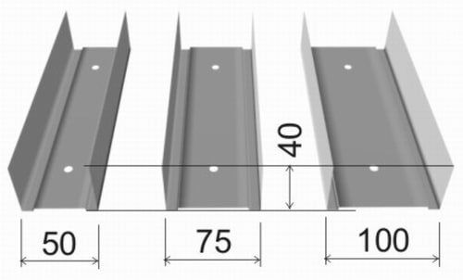
[ro-youtube-content count=”1″ no-desc=”0″]Технология устройства каркаса для перегородок из гипсокартона[/ro-youtube-content]

Набор необходимых для работы инструментов ↑
- Перфоратор. Без этого инструмента рассчитывать на быстрое проведение работ нельзя. Его наличие обязательно, если в помещении железобетонные стены и перекрытия. Если установка перегородок из гипсокартона планируется в панельном доме или доме, выполненном из монолитного железобетона, то выбрать надо надежный и мощный перфоратор для бытового использования.
- Дрель может заменить перфоратор, если монтаж перегородки будет производиться в деревянном доме.
- Отвес. Игнорировать использование этого инструмента ни в коем случае нельзя, так как именно отвес позволяет добиться качественного выполнения работ. Помимо известных в строительстве устройств можно использовать лазерные отвесы, модификации которого отличаются количеством лучей (два или четыре луча).
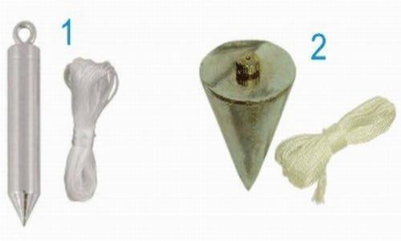
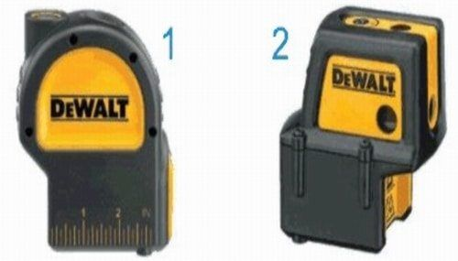
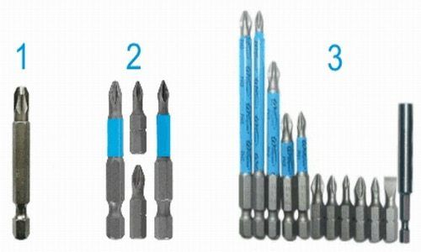

Перегородка из гипсокартона: технология выполнения работ ↑
С точки зрения технологического процесса установка гипсокартонных перегородок делится на четыре этапа, если не считать обязательное проведение шпаклевочных и финишных отделочных работ. Работы начинаются с разметки, затем проводится монтаж направляющих профилей. Далее переходят к установке стоечных профилей.
На четвертом этапе проводится нашивка листов гипсокартона на возведенный каркас. Именно так выглядит схематичный план ведения работ. Необходимо остановиться подробнее на каждом этапе.

Разметка — стартовый этап ↑
Начинают делать разметку под будущую перегородку с пола, на котором карандашом (маркером) наносят отметки передней и задней грани возводимой конструкции. Далее отступают от намеченных линий внутрь пространства перегородки на толщину листа гипсокартона, то есть на 1,2 см (при условии, что обшивка будет состоять из одного слоя). Проводят новые линии, по которым и будет выкладываться направляющий профиль. На поверхность потолка отметки переносят с помощью отвеса, проводя по ним прямую линию, по которой также будет выставляться направляющий профиль.

Установка направляющих профилей ↑
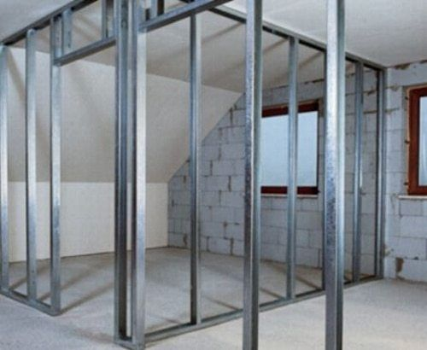
Проводится нарезка профиля в соответствии с размером будущей перегородки. Начинают крепление профиля с пола, затем переходят на потолок. При этом специалисты советуют не забывать об использовании самоклеящейся уплотнительной ленты. Она наклеивается в местах примыкания металлического профиля к сопрягаемым поверхностям, обеспечивая повышение звукоизоляции конструкции. Крепление профиля к основной поверхности проводят дюбелями с шагом в один метр, но не менее трех на каждый отдельно взятый элемент каркаса.

Монтаж вертикальных (стоечных) профилей ↑
Эти работы не очень сложны, так как вертикальные профили вставляются в конструкции, уже закрепленные на полу и на потолке. При этом обеспечивается присутствие металлического профиля в местах дверных проемов и на стыках листов. Также необходимо закрепить один профиль посередине между стыковочными элементами. Они находятся друг от друга на ширине листа гипсокартона, равной 1,2 метра. Таким образом, получается, что решетка выполняется с шагом, равным максимум 0,6 м. Профессионалы рекомендуют для большей прочности каркаса уменьшать расстояние между вертикальными профилями до 0,4 м. Однако надо понимать, что это связано с дополнительными расходами, ведь количество необходимого профиля увеличивается в полтора раза. Для усиления профилей используются бруски из дерева, имеющие сечение 40х50 или 40х40. Особенно это важно выполнить в местах расположения дверных проемов. В дальнейшем это позволит избежать трудностей во время установки двери. Если же дверь не подразумевается по проекту, то усиление можно не проводить.
₽

Крепление гипсокартонных листов к каркасу ↑
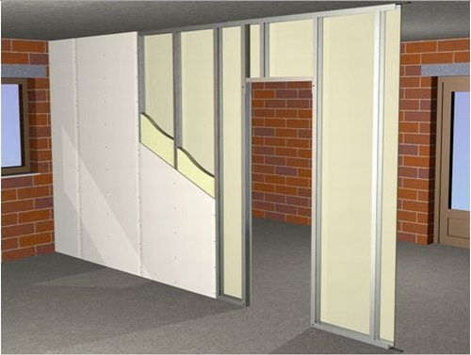
Для удобства крепления листов гипсокартона к вертикальным профилям их середины отмечают на полу и на потолке. Установка межкомнатных перегородок завершается креплением к возведенному каркасу листов гипсокартона, при этом сначала работают с цельным материалом. Затем уже приступают к раскрою кусков гипсокартона, вооружившись рулеткой, ножом и остатком профиля, по которому удобно будет проводить разрез картонной “рубашки”. Проведя данную операцию, лист берут “на излом”, прорезая картон и со второй стороны. Если полученный разрез неровен, то его калибруют с помощью ножа или рубанка. Гипсокартонные листы крепят к металлопрофилю саморезами типа “гипс-металл”, выдерживая шаг в 200-250 мм.
На этом монтаж перегородки из гипсокартона завершается и начинаются отделочные работы, в рамках которых сначала шпаклюются швы и места вхождения саморезов. Затем при наличии необходимости проводится обработка шпаклевкой всей поверхности перегородки. Завершает работы чистовая отделка. Податливость материала раскрывает широкие возможности для проведения дизайна интерьеров помещений, в которых всевозможные перегородки играют не последнюю роль.

Технология монтажа гипсокартона: монтаж каркаса для стен из гипсокартона
В целях повышения звукоизоляционных и теплосберегающих характеристик, между деревянными рейками укладывается стекловата. Готовый деревянный каркас обшивается листами гипсокартона с помощью саморезов, предназначенных для работы с деревом. Длина саморезов должна быть не меньше 30 мм, а шаг установки не меньше 250 мм. Технология работы с гипсокартоном предусматривает установку плит в направлении от середины к краям либо во взаимно перпендикулярном направлении. Следует оставлять небольшой зазор (5-7 мм) между двумя соседними гипсокартонными листами. Он предназначен для отделки швов.
Металлический каркас из профиля является более прочным и надежным, поскольку качество монтажа профиля под гипсокартон контролируется в несколько этапов. Это происходит после монтажа каркаса под гипсокартон, после монтажа короба из гипсокартона, а также после устройства межлистовых стыков.
Технология установки гипсокартона позволяет легко обшить конструкцию еще несколькими слоями панелей (если существует такая необходимость), а также значительно облегчает прокладку инженерных коммуникаций и установку соответствующих монтажных коробок. Зазор, который возникает в процессе монтажа гипсокартона своими руками, заполняется при желании плитами минеральной ваты, что увеличивает звукоизоляционные и теплосберегающие свойства конструкции.
Все разновидности металлического профиля, предназначенного для монтажа каркаса для гипсокартона, устройства потолка и облицовки стен, производятся на предприятиях, входящих в промышленную группу Knauf, а также на заводах некоторых отечественных компаний.
Металлические профили для монтажа гипсокартона изготавливают холоднопрокатным способом из стальной ленты, имеющей цинковое покрытие. Толщина ленты варьируется от 0,56 до 0,6 мм. К группе основных изделий относятся: направляющий профиль (ПН), направляющий профиль для потолка (ПНП), стоечный профиль (ПС), потолочный профиль (ПП), а также угловой профиль (ПУ).
Сборка каркаса осуществляется путем монтажа оцинкованного профиля под гипсокартон. Собираются конструкции, состоящие из стоек и направляющих, прикрепленных к стене посредством кронштейнов. Роль вертикальных стоек выполняет потолочный профиль, монтирующийся в паре направляющим потолочным профилем. Кронштейны, выполняющиеся из прямых подвесов, фиксируются к стойке саморезами. Направляющие и стоечные профили стыкуются между собой с помощью просекателя (т.е. методом просечки с последующим отгибом). Полки стоечного профиля оснащены тремя канавками, идущими по всей длине. Средняя канавка является местом стыковки двух гипсокартонных панелей, а две боковые центруют шурупы, которые вворачиваются в профиль. Спинки профилей оснащены также особыми отверстиями, сквозь которые осуществляется монтаж внутристенных инженерных коммуникационных систем. Располагаются данные отверстия (диаметр 33 мм) у торца профиля.
Технология монтажа гипсокартона осуществляется следующим образом. По полу и потолку производится соответствующая разметка. Отмечается место монтажа направляющих, стоек и сами точки фиксации анкеров для монтажа стоечных профилей. Чтобы дистанция между стеной и гипсокартонной конструкцией была минимальной, в качестве стоечного профиля применяется узкий потолочный ПП (60Х27мм). Технология работы с гипсокартоном предусматривает подготовку направляющего профиля к монтажу. На него приклеивают уплотнительную ленту, предназначенную для увеличения шумопоглощающих характеристик металлического каркаса. Это может быть лента-самоклейка “Дихтунгсбант либо другая мелкопористая пленка из полимеров.

Профиль крепится к потолку и полу посредством дюбелей, дистанция между которыми должна быть 0,6 м. В потолочном направляющем профиле имеются отверстия, диаметр которых равен 8 мм, а шаг между ними – 250 мм. Если применяется технология крепления гипсокартона с последующей облицовкой кафелем, то расстояние между стоек необходимо уменьшить до 0,4 м. В остальных же случаях шаг монтажа стоек остается равен 0,6 м.
Чтобы улучшить звуковую изоляцию между стеной и кронштейнами, или же между другими несущими конструкциями, применяют небольшие отрезки уплотнителя. Далее потолочный профиль вставляется в направляющие и фиксируется в подвесах. Все выступающие части подвесов подгибаются. Инструкция по монтажу гипсокартона предусматривает проверку точности установки потолочного профиля с помощью уровня. Длина стоек, которые выполняются из потолочного профиля, должна быть меньше на 3-5 мм, чем дистанция между нижними и верхними направляющими. Произведя установку каркаса под гипсокартон своими руками, к самой конструкции начинают крепить самонарезными прокалывающими шурупами листы гипсокартона. Длина шурупов составляет от 25 мм и больше.
Технология укладки гипсокартона на стены предусматривает монтаж листов в вертикальном направлении. Если же высота помещения больше длины гипсокартонного листа, то в месте горизонтальных стыков монтируют небольшие отрезки направляющего профиля. Не забывайте смещать торцевые стыки гипсокартонных листов на 0,4 м и более. Торцы листов в обязательном порядке обрабатывают рубанком для обдирки. Угол наклона режущего лезвия рубанка должен составлять 30* и заходить на 2/3 толщины гипсокартонной панели. Стыковка листов гипсокартона должна производиться в разбежку. Осуществляя ремонт квартиры своими руками и при этом, работая с гипсокартоном, следует избегать стыковки листов в районе стоек оконных и дверных проемов. Если же подобное будет допущено, то неизбежно возникновение трещин в местах стыка. Там, где листы гипсокартона стыкуются над оконными и дверными проемами, между ними устанавливают промежуточный профиль.
В соответствии с технологией сборки гипсокартона, между листом и полом оставляют при монтаже зазор в 10-15 мм. Технология монтажа гипсокартона предусматривает также наклеивание разделительной ленты и обустройство зазора (не меньше 5 мм) между нижней поверхностью потолочного перекрытия и верхней кромкой гипсокартонных листов. Данный зазор закрывается шпаклевочным раствором, а выступающие края разделительной ленты аккуратно срезаются перед чистовой отделкой. Чтобы защитить от повреждений внешние углы стыков гипсокартонных плит, их укрепляют специальным защитным уголком с перфорацией ПУ (31Х31мм). Уголок ПУ при финишной отделке полностью зашпаклевывается. Там, где листы гипсокартона сопрягаются с дверными коробками, они должны не только плотно прилегать к ним, но и полностью декорироваться наличниками при чистовой отделке.
Бескаркасный способ монтажа гипсокартона позволяет легко заделывать стыковочные швы и сами поверхности гипсокартонных листов. Для торцевых горизонтальных швов не применяется армирующая лента, поскольку их заделка производится сверхпрочной шпаклевкой “Фугенфюллер ГВ или “Унифлот”. Не исключается также замена данных шпаклевок на аналогичные, но с предварительной подготовкой швов.
Осуществляя ремонт своими руками помните что кромки гипсокартона должны быть зачищены обдирочным рубанком, а с помощью кромочного рубанка осуществляется снятие фасок. Все кромки на стыках обрабатываются наждачной бумагой. Шляпки шурупов должны быть утоплены в поверхность гипсокартона на глубину в 1 мм и более. Все стыковочные швы грунтуются, после чего шпаклюются.
Выполняя ремонт своими руками гипсокартон часто звукоизолируют и утепляют. Для этого в межкаркасное пространство укладывают соответствующий изоляционный материал, а после этого производится обшивка металлического каркаса гипсокартонными панелями. Точно так же можно осуществлять и монтаж откосов из гипсокартона, заполняя полости между листами и оконными и дверными проемами разнообразными изоляционными материалами.
Если вдоль стен находятся многочисленные инженерные коммуникации, то чаще всего используется другой набор, состоящий из направляющих профилей ПН 50(65; 75; 100)Х40 мм и стоечных ПС 50(65; 75; 100)Х50 мм. Данная облицовка больше похожа на фальш-панель внушительных размеров. Технология установки гипсокартона в подобную конструкцию аналогична вышеприведенным технологиям. Единственным отличием является отсутствие крепления ПС к стене, если высота облицовываемой поверхности не превышает 4,2 м. Если же высота больше, то стойки должны крепиться на стене с шагом до 1,5 м (не больше).
Влагостойкие гипсокартонные листы монтируются с применением специально предназначенных для этой работы шурупов. Данные шурупы обладают более острой конусной головкой и зенкующими полосками. Желательно выдерживать шаг до 300 мм (не больше).
Технология укладки гипсокартона предусматривает момент, когда в период эксплуатации гипсокартонных облицовок появляется необходимость в прикреплении к их поверхности навесного оборудования и различных интерьерных объектов. С учетом веса подвешиваемого груза, способы монтажа гипсокартона включают установку специальных перемычек, выполненных из стоечного профиля, которые надежно крепятся к каркасу. Именно к ним и будут подвешены впоследствии все запланированные ранее навесные элементы.
Если вес предмета не превышает 30 кг на 1 метр погонный стены, то такой предмет может быть закреплен в любой точке гипсокартонной панели посредством дюбелей. Объекты с незначительным весом могут быть навешены также непосредственно на гипсокартон посредством анкерных элементов, крючков, а также дюбелей из пластика или металла, имеющих диаметр от 6 до 8 мм. К легким грузам относятся полки, нагрузка которых не превысит впоследствии 15 кг, и карнизы.

Монтаж гипсокартонных перегородок Кнауф
Чертеж с размерами для монтажа стоечных профилей
• Спинки профилей должны быть отвернуты в одну сторону, а отверстия для кабелей находились на 1 уровне.
После смонтированного металлического каркаса начинается обшивка ГКЛ. Лист от пола должен крепиться на расстоянии 1 см. При необходимости разрезания листа гипсокартона необходимо использовать строительный нож. Разрезается по намеченной линии картон и надламывается гипс.Схема крепления листов гипсокартона Кнауф Для дверей, весом 35 кг требуется смонтировать двойной стоечный профиль, методом насадки одного профиля на другой. Эта перегородка сделана из двойного каркаса, с двух сторон обшита двойным влагостойким ГКЛ. Стойки металлического каркаса обклеиваются специальной лентой для звукоизоляции. Наполнителем выступает минеральная вата, которая укладывается в 2 -3 слоя. Эта конструкция служит прочной стеной с высокими показателями звукоизоляции, прочности. Каркас гипсокартонной перегородки Кнауф
• Состояние базовой стены.
• Необходимость сокрытия коммуникаций коробом в перегородке.
• Будет ли в перегородке дверь.
• Высота самой конструкции – будет она до потолка или декоративный элемент интерьера помещения.
- дюбеля;
- саморезы с пресс-шайбой;
- саморезы для металла;
- уплотнительная лента и армирующая лента для швов;
- акриловая грунтовка;
- шпатлевка;
- сетка-серпянка для заделки швов.
Следующий важнейший материал – это профиль. Обычные потолочные профили нельзя использовать, так как они обладают недостаточной надежностью. Чаще всего применяют армированные направляющие и стоечные профили из металла.
Они бывают разного типа и толщины – от 50 х 40 мм до 100 х 40 мм. Давайте для начала дадим оценки гипсокартону в качестве материала для внутренних перегородок в жилом помещении. Быть может, и в самом деле стоит поискать альтернативы?
Однако: пыль, неизбежная при резке гипсокартона, забивается во все углы квартиры. Двери и окна во время работ лучше держать закрытыми. Кроме того, вся бытовая электроника (в первую очередь компьютеры и ноутбуки с их активными системами охлаждения) полностью обесточивается и накрывается любой тканью или, что лучше, полиэтиленом.
- обрезаем стоечный оцинкованный профиль по высоте, снабжаем его деревянным бруском, который вставляем внутрь;
- готовые конструкции с брусками вставляем внутрь направляющих профилей на полу и потолке, так чтобы ширина по низу и по верху дверного проема совпадала;
Могут ли завестись грызуны в базальтовой вате? Методы борьбы с грызунами Характеристика клея Момент Столяр, область применения, состав Область применения клея Супер Момент, правила работы с клеевым составом Не откручиваем кусочки ГКЛ от профилей до тех пор, пока не закрепим ПН во всех нужных точках. Часто бывают ситуации, когда имеющихся в ПН отверстий не хватает. В этих случаях их следует пробурить самостоятельно, причем можно сделать это в один прием – сквозь профиль в основание. Главное – тщательно следить, что бы границы кусочков ГКЛ четко совпадали с линиями разметки.
После закрепления направляющих по бокам от дверного проема советую проверить их правилом и убедиться, что они лежат строго на одной линии. Вот теперь наш каркас полностью закончен. Можно пропускать через каркас электро-кабели.
Но не следует заводить их внутрь профилей, так они могут быть проткнуты TN-саморезами при обшивке ГКЛ.

Монтаж каркаса перегородок
Первое, что необходимо сделать – это очистить все стены и пол от старых покрытий, на том месте, где будет устанавливаться каркас. Конечно, убирать покрытие с пола вовсе не обязательно, но только в том случае, когда вы уверены, что пол имеет ровную и прочную поверхность, которая не будет скользить со стороны в сторону. Со стен покрытие лучше убрать, если такое имеется.Когда вы нанесете чистовую границу перегородки, отступите от нее расстояние в две толщины гипсокартонного листа.
На этом расстоянии нужно провести вторую замкнутую отметку. На полу также нужно сделать одну очень важную пометку. Нужно отметить границы будущего дверного проема. Когда разметка будет закончена, можно приступать к монтажу каркаса.
Первый этап сбора каркаса – это установка направляющих металлических профилей, которые буду принимать на себя вес конструкции, и станут своеобразным фундаментом для будущей перегородки. Направляющие профили – это основа каркаса, так что к ним нужно отнестись со всей ответственностью. Когда установлены и направляющие, и стоечные элементы каркаса, остается закрепить последний вид профилей – поперечные перемычки.
Это не совсем отдельный вид профилей. Чаще всего перемычки делаются из стоек, поскольку они обладают большей жесткостью. Но это актуально только в том случае, если вы делаете и гипсокартонную перегородку, и подвесной гипсокартонный потолок.
Если же вы делаете гипсокартонную перегородку и реечный потолок, то вначале возводится именно перегородка. А уже реечный потолок крепится к уже построенной перегородке.

Технология монтажа гипсокартона: монтаж каркаса для стен из гипсокартона
Металлический каркас из профиля является более прочным и надежным, поскольку качество монтажа профиля под гипсокартон контролируется в несколько этапов. Это происходит после монтажа каркаса под гипсокартон, после монтажа короба из гипсокартона, а также после устройства межлистовых стыков.Металлические профили для монтажа гипсокартона изготавливают холоднопрокатным способом из стальной ленты, имеющей цинковое покрытие. Толщина ленты варьируется от 0,56 до 0,6 мм. К группе основных изделий относятся: направляющий профиль (ПН), направляющий профиль для потолка (ПНП), стоечный профиль (ПС), потолочный профиль (ПП), а также угловой профиль (ПУ).
Профиль крепится к потолку и полу посредством дюбелей, дистанция между которыми должна быть 0,6 м. В потолочном направляющем профиле имеются отверстия, диаметр которых равен 8 мм, а шаг между ними – 250 мм. Если применяется технология крепления гипсокартона с последующей облицовкой кафелем, то расстояние между стоек необходимо уменьшить до 0,4 м. В остальных же случаях шаг монтажа стоек остается равен 0,6 м. Влагостойкие гипсокартонные листы монтируются с применением специально предназначенных для этой работы шурупов. Данные шурупы обладают более острой конусной головкой и зенкующими полосками.
Желательно выдерживать шаг до 300 мм (не больше). Технология установки гипсокартона позволяет легко обшить конструкцию еще несколькими слоями панелей (если существует такая необходимость), а также значительно облегчает прокладку инженерных коммуникаций и установку соответствующих монтажных коробок. Зазор, который возникает в процессе монтажа гипсокартона своими руками, заполняется при желании плитами минеральной ваты, что увеличивает звукоизоляционные и теплосберегающие свойства конструкции.

Изготовление перегородки из гипсокартона с использованием профиля или бруса
Прежде чем начинать строить гипсокартонные перегородки, необходимо выбрать материал. В первую очередь следует определиться с назначением конструкции, ее местонахождением и условиями использования:Итак, почему же некоторые выбирают монтаж гипсокартонных перегородок с деревянным каркасом? Ответ на этот вопрос достаточно прост и заключается лишь в цене и доступности материала.
Но, учитывая мороку с ним, все же ценовой показатель не может переломить сравнительную планку в сторону дерева. К тому же перед монтажом бруски необходимо хорошо обработать антисептическими составами, что по стоимости выльется в металлический профиль для перегородок.Ширина профиля может быть любой из существующего набора: 50, 75 и 100 мм. Она зависит от назначения перегородки и ее технических характеристик.Также следует помнить о необходимости смещения стыка листов ближе к краю над дверями.
Это один из нюансов, который необходимо предусматривать еще на этапе создания конструкции из металлопрофиля. То же самое будет и в помещениях с высокими температурами с перегородками из древесины. Если монтаж перегородок из гипсокартона осуществлялся недосушенными брусьями, то после их высыхания в конструкции произойдут необратимые изменения: листы могут сдвинуться или разъехаться, перекоситься или даже надломиться.
К тому же древесина склонна к растрескиванию, что также весьма нежелательно при построении перегородки из ГКЛ. Крепление ГКЛ к металлическому профилю каркаса осуществляется с помощью саморезов. При использовании шуруповерта, необходимо выполнить регулировку момента затяжки саморезов так, чтобы шляпка самореза не прорывала насквозь гипсокартон, а имела небольшое заглубление (не более чем 2…3 мм).
Примечание: Перед установкой направляющих, на профиль желательно наклеить звукоизоляционный материал, который будет предотвращать появление структурного шума.

Инструменты и инвентарь для выполнения многоуровневых потолков из ГКЛ.

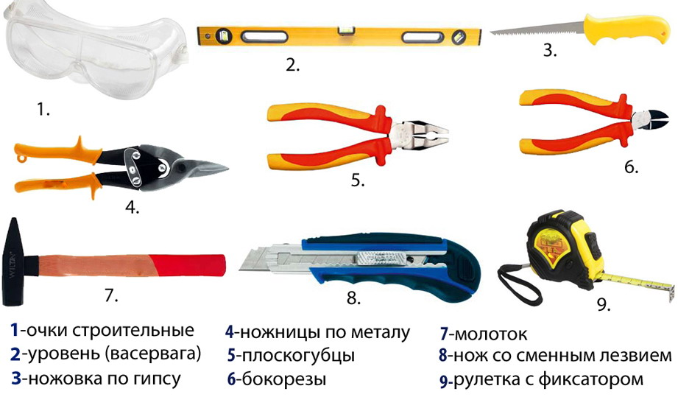

Конец формы

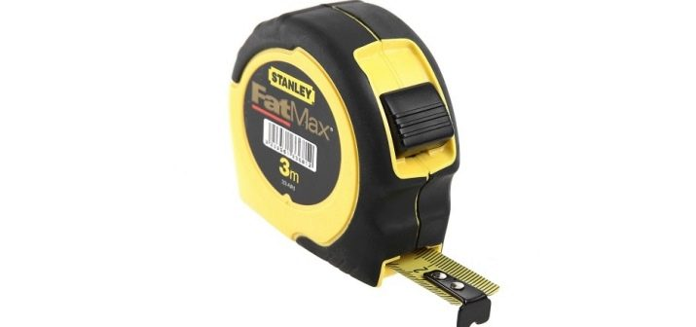
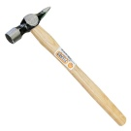
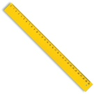
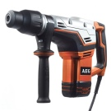
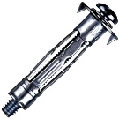
- отвес с грузом;
- отвертка;
- саморезы;
- пузырьковый или лазерный уровень;
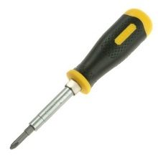
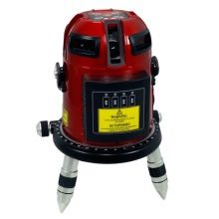
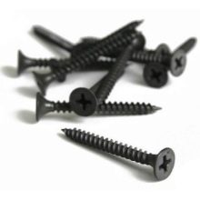

Делаем перегородки из гипсокартона самостоятельно – 5 этапов монтажа
- Технология монтажа
  - Этап 1: подготовка материалов
  - Этап 2: Нанесение разметки
  - Этап 3: сборка каркаса
  - Этап 4: обшивка каркаса
  - Этап 5: отделка гипсокартона
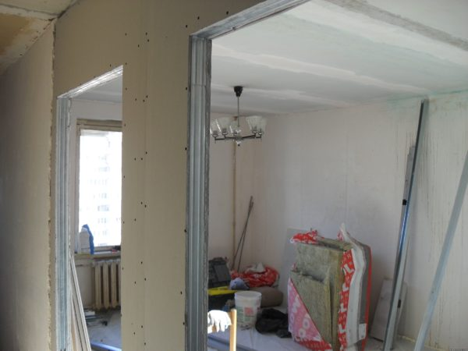
Перегородка из гипсокартона

Технология монтажа
Монтаж межкомнатных перегородок можно условно разбить на пять этапов:
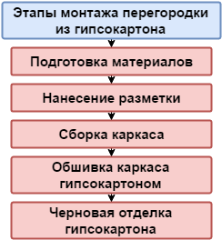
Этапы монтажа перегородки из ГКЛ
Далее по порядку рассмотрим все нюансы работы.

Этап 1: подготовка материалов
Для выполнения перегородки вам понадобится стеновой гипсокартон. Основным его отличием от потолочного является большая толщина – 12,5 мм против 8 или 9,5 потолочных листов.

Имейте в виду, что для монтажа перегородок в помещениях с повышенной влажностью, к примеру, в санузле или на кухне, надо использовать влагостойкий гипсокартон. Внешне он отличается от обычного характерным зеленым цветом.
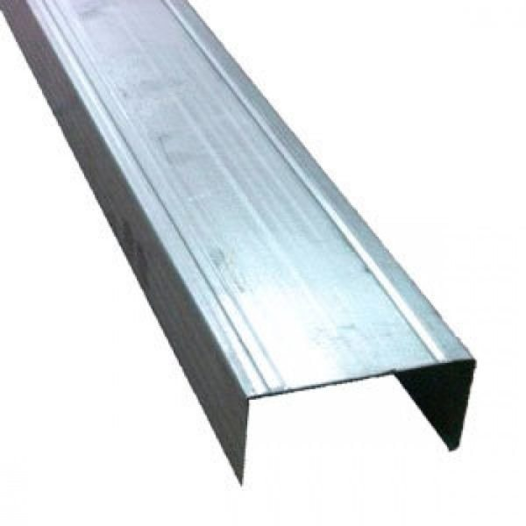
ПН профиль для сборки каркаса

Также вам понадобятся детали для сборки каркаса:
Детали | Особенности
ПН | Данный профиль является направляющим. Имейте в виду, что ПН бывает разных размеров:  - 50х40 мм;  - 65х40 мм;  - 75х45 мм;  - 100х40 мм.  Первая цифра отвечает за ширину профиля, соответственно, от нее зависит толщина вашей будущей перегородки. Вторая цифра – это высота полки (бортиков) профиля.
ПС | Стоечные профили, которые служат основой каркаса. Ширина их спинки, как и у направляющих, бывает четырех типов. Соответственно, выбор ширины ПС зависит от ширины ПН профиля.
В деревянных домах зачастую выполняют перегородки на деревянном каркасе. В этом случае вместо профилей используется брус сечением 75х25 мм или 50х25 мм.
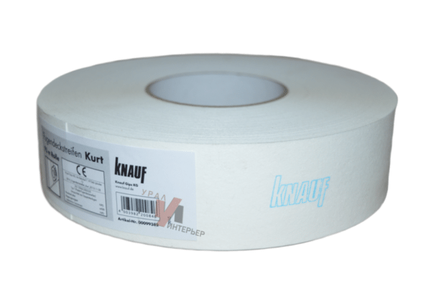
Армировочная лента для стыков ГКЛ
Кроме того, чтобы выполнить монтаж перегородок из гипсокартона вам понадобятся и другие некоторые материалы:
- дюбель-гвозди и саморезы для крепления профилей и гипсокартона;
- грунтовка;
- лента для армирования стыков;
- стартовая шпаклевка, а также финишная если перегородка будет окрашиваться.
Теперь можно приступать к работе.
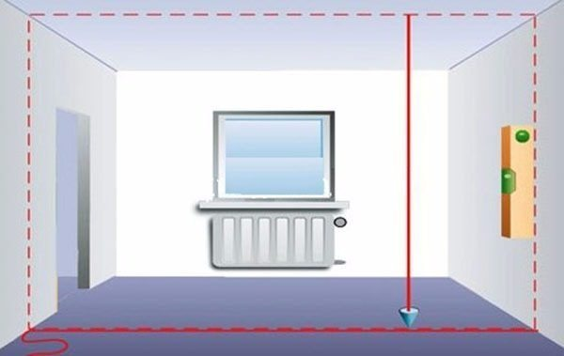
Схема выполнения разметки под перегородку

Этап 2: Нанесение разметки
Пред тем как делать перегородки из гипсокартона, обязательно нужно нанести разметку на потолок, стены и пол. Эта операция осуществляется следующим образом:
- начните работу с нанесения разметки будущей перегородки на потолок. Для этого отступите от стены необходимое расстояние и отметьте несколько точек. Затем эти точки соедините линией, прочертив ее при помощи карандаша и правила либо воспользовавшись малярным шнуром;
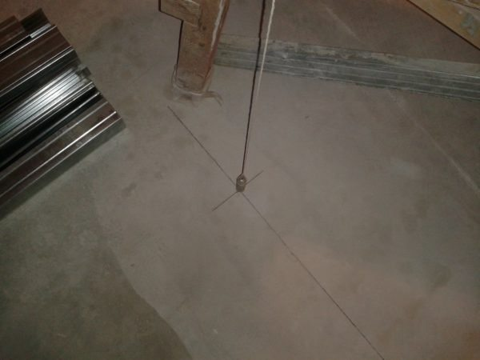
Отмечаем точки на полу при помощи отвеса
- теперь разметку нужно перенести на пол при помощи отвесов. Для этого отметьте на полу несколько точек, и затем соедините их линией.
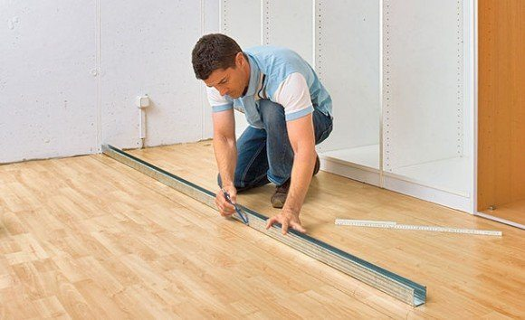
Точки на полу соединяем линией
- полученные линии на потолке и на полу необходимо соединить вертикальными линиями на стенах. В случае отсутствия у вас отвеса, можно прочертить на стене вертикали от линии на потолке при помощи уровня, а затем соединить их линией на полу.
Обратите внимание!
Прежде чем приступать к разметке, желательно составить план помещения и на нем определиться с расположением перегородки. Это позволит избежать ошибок и переделок.
В процессе нанесения разметки следите, чтобы углы стыка стен соответствовали 90 градусам, если только другое значение не запланировано изначально.
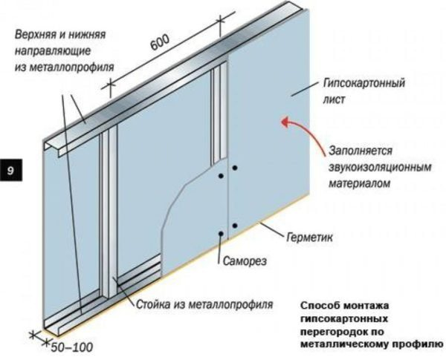
Схема устройства перегородки с металлическим каркасом

Этап 3: сборка каркаса
Установка перегородки из гипсокартона начинается со сборки каркаса. Правда, приступать к ней можно лишь в том случае, если основание прочное и ровное.
Если же пол неровный, предварительно необходимо его выровнять. На бетонном перекрытии можно выполнить стяжку или даже использовать самовыравнивающийся раствор. Правда, последний позволяет устранить лишь небольшие перепады уровня.
Особенно ответственно необходимо подойти к подготовке деревянного пола. Если доски при ходьбе шатаются или прогибаются, нужно их надежно закрепить или даже усилить основание дополнительными лагами.
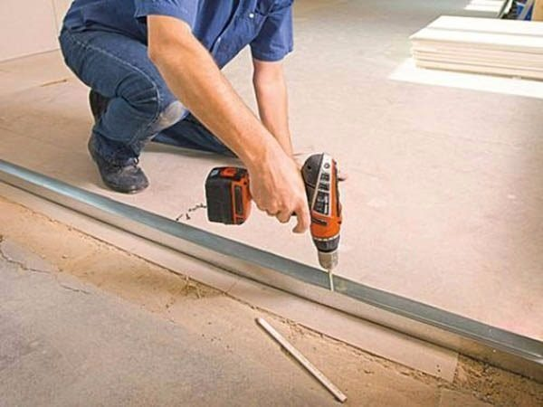
Установка направляющих профилей
Итак, рассмотрим пошагово, как собрать каркас:
- прежде всего, подготовьте направляющие – нарежьте их по длине перегородки;
- затем необходимо закрепить на стене и полу направляющие, выровняв их по разметке. Закрепите направляющие на стене, чтобы впоследствии к ним можно было прикрепить перемычки. Для фиксации профилей обычно используют дюбель гвозди, однако, если монтаж гипсокартонных перегородок осуществляется в деревянном доме, можно воспользоваться саморезами;
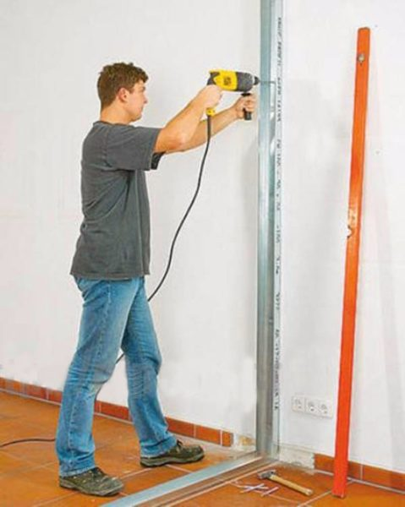
Установка направляющих на стене
- далее нужно нарезать стоечные профили по высоте стены;
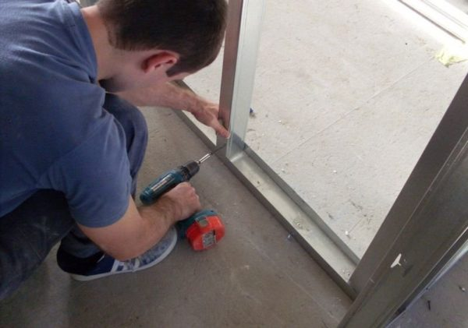
Крепление стоечного профиля к направляющей саморезом
- после подготовки стоечных профилей можно начинать их монтаж. Работа осуществляется достаточно просто и быстро – стойки вставляются в направляющие, после чего крепятся к ним при помощи саморезов. Расстояние между ПС профилями должно составлять 60 см;
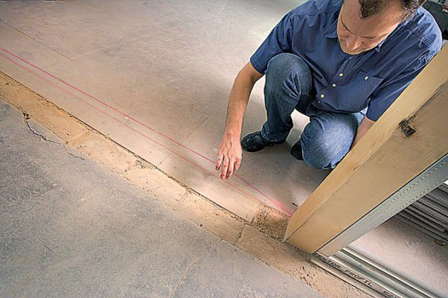
Пример усиления каркаса брусом
- чтобы усилить каркас, в профили следует вставлять брус аналогичного со стойками сечения. Усиление может потребоваться, если вы хотите прикрепить к стене мебель. Кроме того, желательно усилить дверной проем;
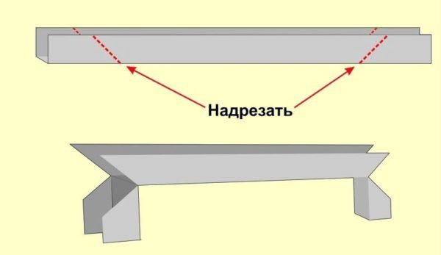
Схема изготовления профилей
- после этого устанавливаются перемычки. Их можно сделать своими руками из обычных профилей несколькими способами. Чаще всего выполняют надрезы в углах профиля, т.е. между спинками и полкой, после чего полку отгибают под 90 градусов. Также можно сделать косые надрезы, как показано на схеме выше;
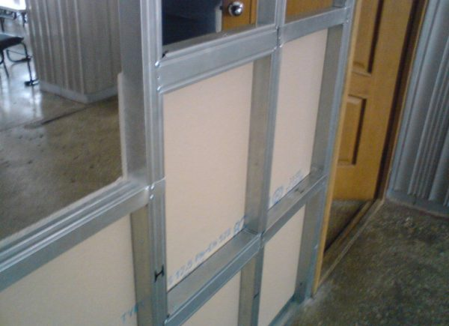
Готовый каркас с перемычками
Перемычки должны располагаться с шагом 60 см. Для обеспечения наибольшей жесткости конструкции, устанавливать их нужно в шахматном порядке.
Обратите внимание!
Чтобы улучшить звукоизоляцию каркаса, наклеивайте на профили уплотнительную ленту.
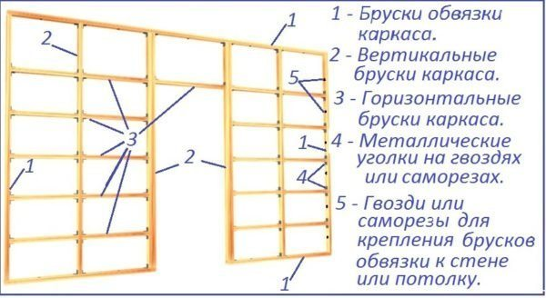
Схема устройства деревянного каркаса
На этом монтаж завершен. По такому же принципу собираются перегородки из гипсокартона на деревянном каркасе. Единственное, для состыковке деталей каркаса применяются металлические уголки, в которые вкручиваются саморезы.
Имейте в виду, что для деревянного каркаса можно использовать лишь хорошо высушенный брус. Если влажность будет превышать 15-20 процентов, со временем их может повести. В результате перекосится вся конструкция.
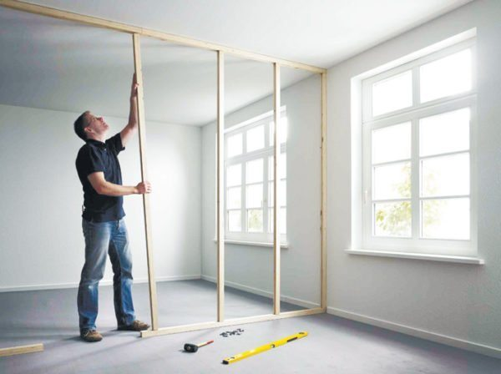
Сборка деревянного каркаса
Кроме того, не забудьте обработать брусья антисептической пропиткой. В противном случае брус может быть поражен гнилью, плесенью или насекомыми. Поэтому перегородки из ГВЛ на металлическом каркасе в этом плане более практичны.
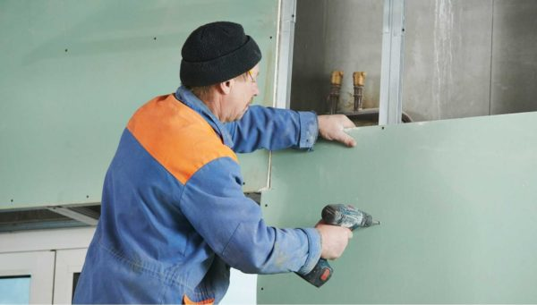
Крепление гипсокартона к каркасу

Этап 4: обшивка каркаса
Теперь каркас нужно обшить гипсокартоном. Данный процесс достаточно простой – листы крепятся к каркасу при помощи саморезов. Единственное, в процессе работы необходимо учитывать некоторые нюансы:
- шляпки саморезов обязательно должны быть слегка утоплены, в противном случае они будут мешать дальнейшей шпаклевке. В то же время их нельзя сильно заглублять, иначе они прорвут картон;
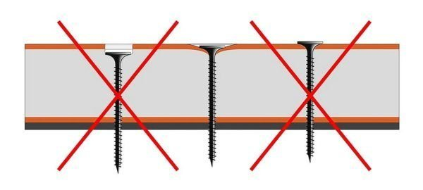
Правильное расположение самореза в гипсокартоне
- шаг между саморезами должен составлять 250 мм. Как правило, гипсокартон имеет разметку расположения саморезов, что упрощает работу;
- торцы листов должны приходиться на центр профилей. «Висячие» стыки приведут к растрескиванию отделки на этих участках;
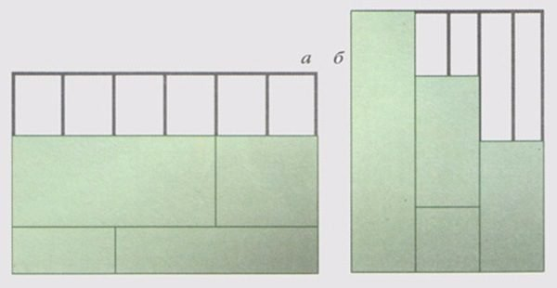
Варианты расположения листов на каркасе
- листы должны располагаться с перевязкой швов.
Перед тем как установить гипсокартон, вам наверняка придется разрезать некоторые листы. Делается это достаточно просто:
- нанесите на лист линию разреза;
- к линии разреза приложите линейку или правило;
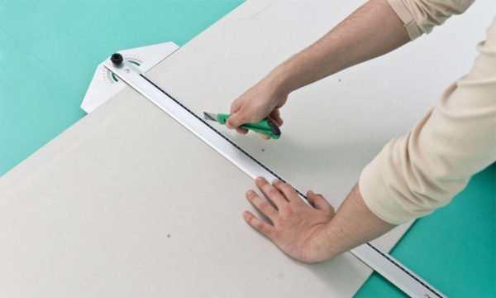
Разрезка гипсокартона
- перережьте ножом слой картона вдоль правила или линейки;
- затем аккуратно преломите ГКЛ по линии разреза и сложите пополам;
- теперь разрежьте второй слой картона по линии сгиба.
После того как одна сторона перегородки будет обшита, уложите в пространство звукоизоляционный материал. Для этих целей отлично подходят минеральные базальтовые маты. Их цена несколько выше пенопласта, но зато этот материал более экологичный и лучше справляется с поставленной задачей.
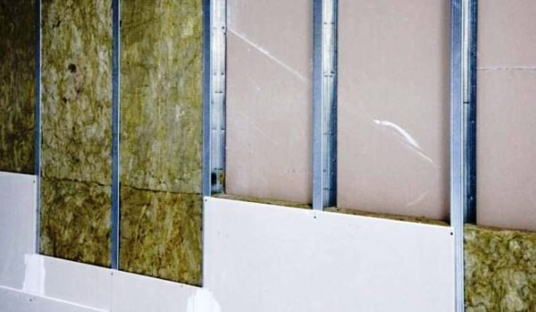
Пример укладки звукоизоляции в пространство перегородки
Если выполнить монтаж перегородки из гипсокартона без звукоизоляции, то в соседнем помещении будет слышен буквально каждый шорох.

Этап 5: отделка гипсокартона
Можно сказать, что установка гипсокартонной перегородки на этом завершена. Однако, получившаяся стена еще не готова к финишной отделке.
Чтобы подготовить перегородку, необходимо выполнить следующие действия:
- первым делом выполняется расшивка швов – с краев ГКЛ на стыках срезается фаска. Для этого вы можете воспользоваться острым монтажным ножом;
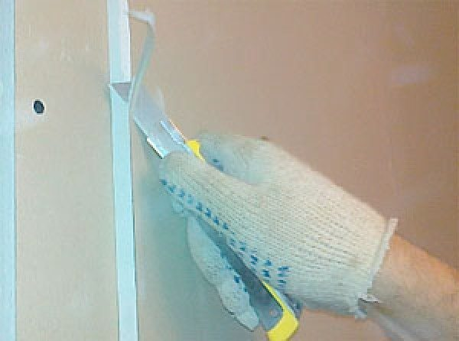
Срезание фаски
- затем поверхность стены нужно обработать двумя слоями грунтовки при помощи валика или кисти. Второй слой можно наносить только после просыхания первого. Особое внимание уделите обработке торцов листов. По ним можно даже «пройтись» кисточкой;

Видеоматериалы по теме занятия:

- https://www.youtube.com/watch?v=APIEl1KPBQU
- https://www.youtube.com/watch?v=RiohozVcJIg
- https://ok.ru/video/6146426186
- https://www.youtube.com/watch?v=gi093ZgCe3A
- https://www.youtube.com/watch?v=2gIVLnzMX2g
- https://www.youtube.com/watch?time_continue=3&v=APIEl1KPBQU&feature=emb_logo
- https://www.youtube.com/watch?v=eTlkCyt8NoI
- https://www.youtube.com/watch?v=NQKUChpT78M
- https://yandex.ru/efir?stream_id=46d751c670502853922dfdb7cf153a89

Контрольные вопросы

  - Назовите последовательность подготовительных и технологических операций при выполнении перегородок из ГКЛ на металлическом каркасе.
  - Перечислите параметры различных профилей для перегородок из ГКЛ.
  - ГКЛ какой толщины рекомендуется для выполнения перегородок?
  - Для чего на направляющий профиль клеится уплотнительная лента?
  - Какой шаг стоечных профилей оптимален в каркасе перегородок?
  - Отличительная особенность влагостойких ГКЛ.

Домашнее задание
Изучить предложенный материал, просмотреть видеоматериалы по теме занятия (по ссылкам в конце лекционного материала), составить конспект, ответить на контрольные вопросы. Выполненную работу необходимо сфотографировать и выслать на электронную почту: tanchik.evgeniy68@mail.ru или на WhatsApp ( 8-918-684-77-87.)

Желаю вам успехов!

